教务处教师管理使用帮助
（更新时间2018年10月30日）

目录
1、登录 2
2、搜索教师 2
3、修改教师权限 3
4、修改教师行政班 3
5、修改教师教学班 5

1、登录
打开数字校园http://10.200.51.10，输入用户名及密码登录，选择“部门模块——办公室”
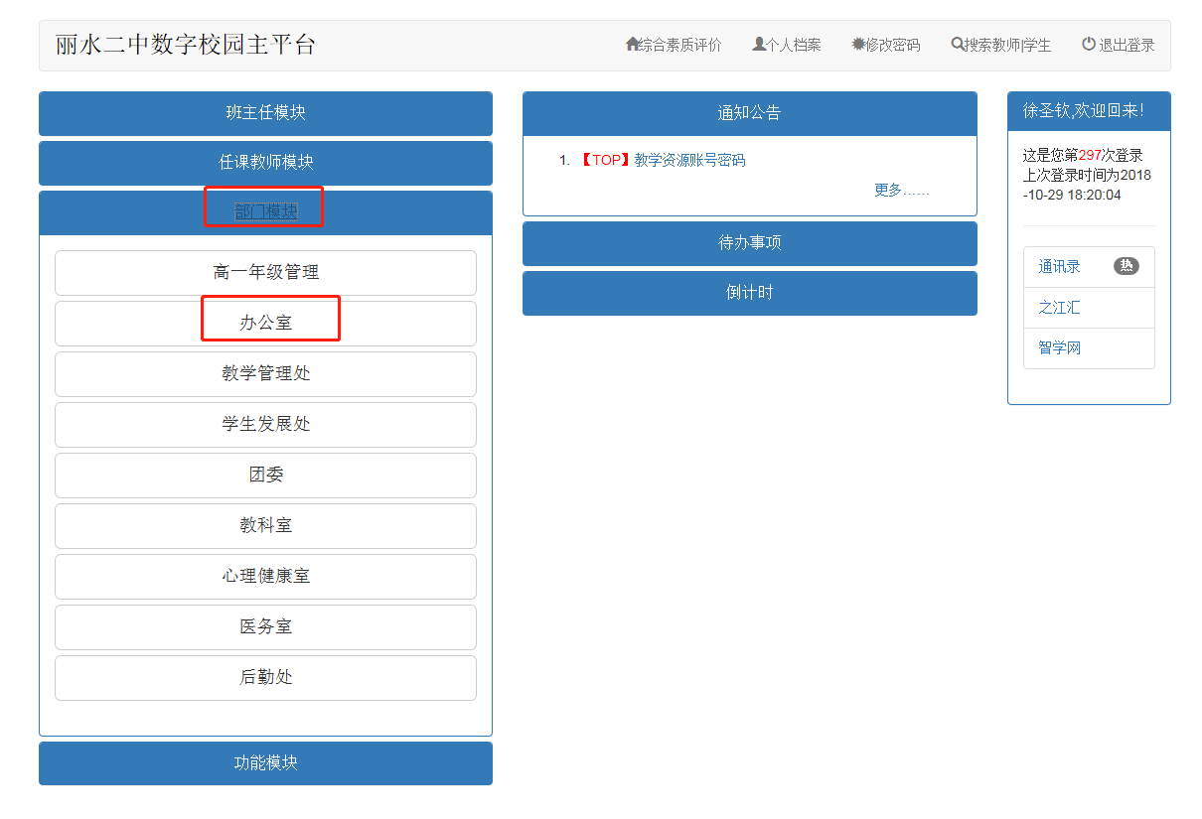

2、搜索教师
输入教师名字或者根据手机查询教师
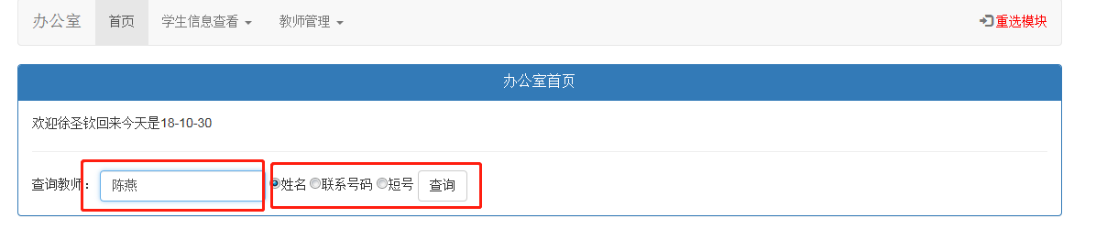

3、修改教师权限
搜索出教师名字后
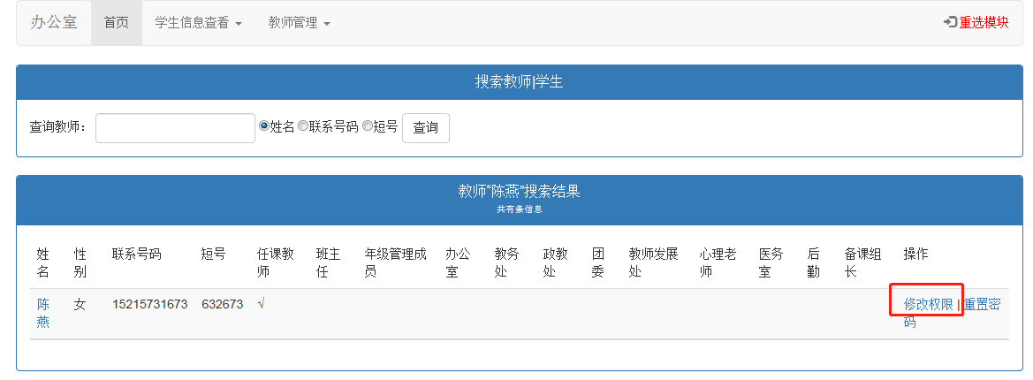
选择，提交即可
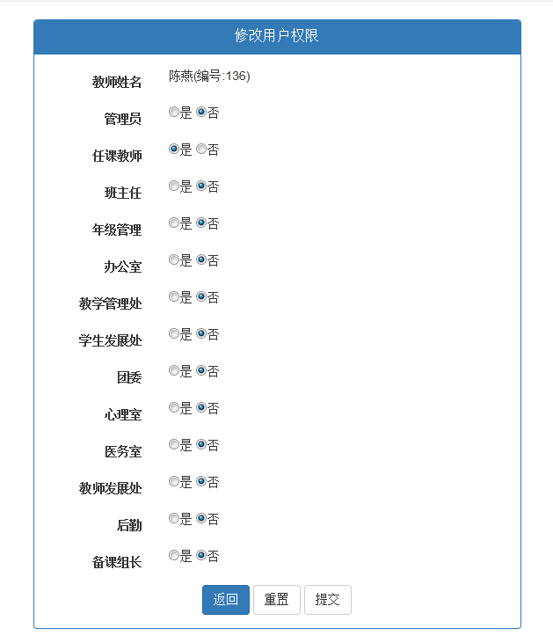

4、重置教师密码
搜索出教师名字后
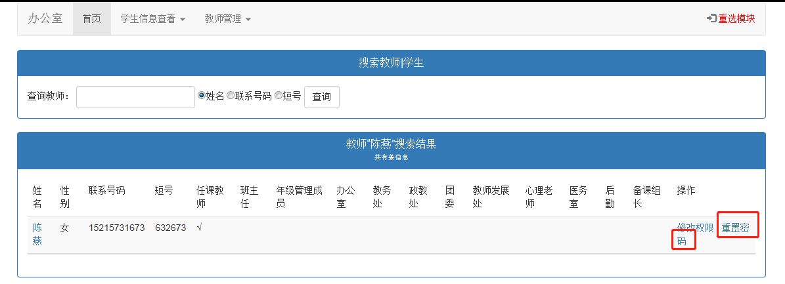
点击重置密码即可，重置后默认密码为ds123456

5新增教师
点击菜单“教师管理——新增教师”
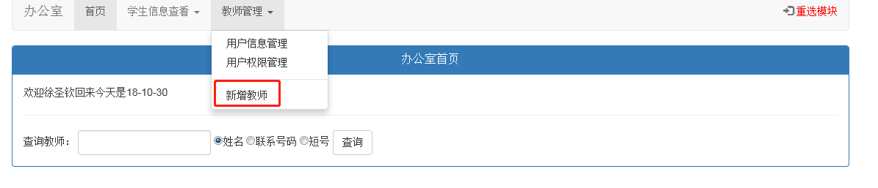
输入相关信息，点击提交即可（注意：教师编号不能和已有教师编号重复）
